6.5 Modificar Ajuste del valor de Bloqueo de Recursos

Vía de Acceso
En el Menú Principal del árbol del Sap Easy Access, ingrese por la opción Finanzas → Gestión Financiera → Control Presupuestario → Contabilización → Documento Presupuestario →Bloqueo de Recursos →Modificar ajuste del valor (Ver figura 6.5.1 – Modificar ajuste del valor de bloqueo de recursos: Ruta).

Figura 6.5.1 – Modificar ajuste del valor de bloqueo de recursos: Ruta
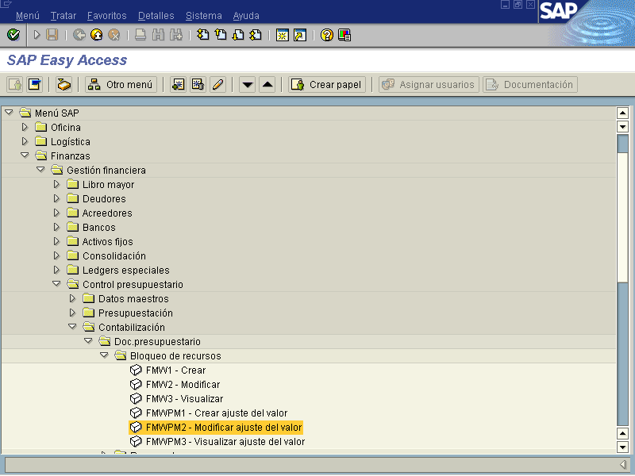

Objetivo

El sistema SAP permite modificar Bloqueos de Recursos y ofrece la opción de Ajuste del valor del monto asignado del bloqueo ya sea por registrar un monto erróneo o por un cambio de política de parte de Presupuesto Nacional. Lo importante que ofrece el sistema al hacer uso de esta opción es que aporta una bitácora del registro por usuario de las diferentes modificaciones de aumento o disminuciones de ajuste de valor.

Figura 6.5.2 – Modificar ajuste del valor bloqueo de recursos: Acceso.
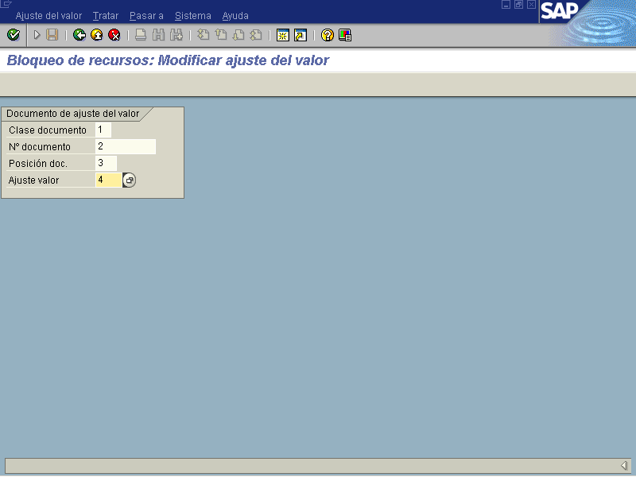

Indica-dor | Nombre del Campo | Significado | Valores  Propues-tos
1 | Clase documento | La clase de documento clasifica los documentos presupuestarios, además se anotara en la cabecera de documento. | F4
2 | N° documento | Número que identifica algún documento presupuestario de bloqueo de recursos de forma unívoca. El cual es asignado por el sistema en forma automática. | F4
3 | Posición documento | Número que identifica unívocamente una posición de documento presupuestario a la cual se refiere el ajuste de valor.
4 | Ajuste Valor | Numero que identifica en forma univoca a una posición de documento presupuestario. | F4
Al tener el numero de documento presupuestario que se va a modificar ya sea de aumento valor o disminución se oprime el botón de y se pasa a la siguiente pantalla.

Figura 6.5.3 – Modificar ajuste del valor de bloqueo de recursos.
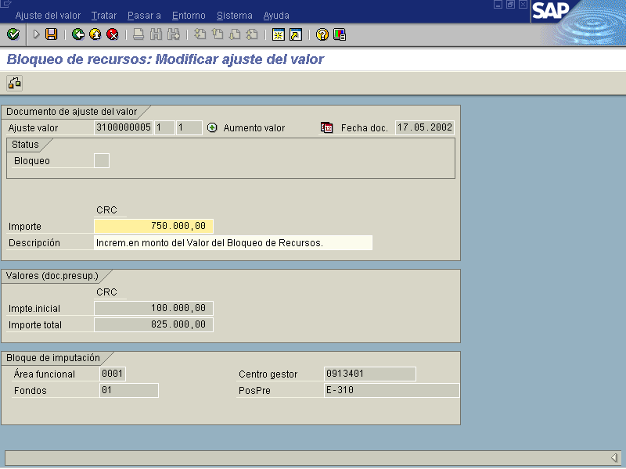

Como puede observarse, la vista presenta el cursor donde se puede modificar el importe y además la descripción con lo cual se justifica. Cuando se modifica un ajuste de valor puede ser hacia arriba o abajo. El documento presupuestario creado puede ser con ajuste de aumento de valor o disminución, pero debe definirse desde que se crea el bloqueo de recursos que el documento se le permita modificar. Cuando se procede a modificar y se presiona el botón para verificar. El sistema en forma automática actualiza los saldos del importe total. Y luego se presiona el botón de guardar , el sistema nos remite a la pantalla principal y me indica en la parte inferior que el documento se ajusto y se grabó correctamente tal como lo muestra la siguiente pantalla.

Figura 6.5.4-Documento ajustado de valor grabado.
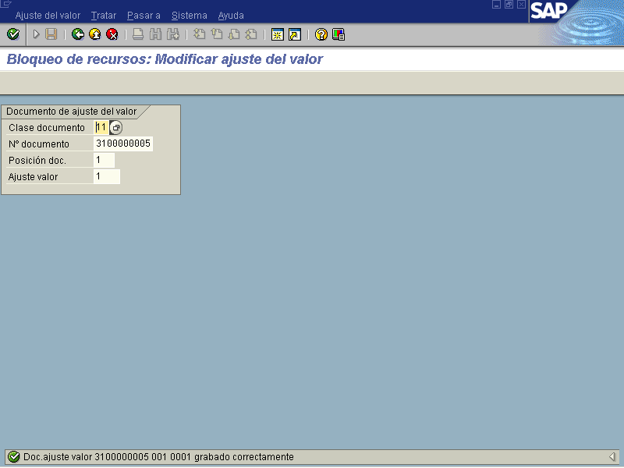

Para finalizar la transacción se oprime .

